Міністерство освіти і науки України
Національний університет «Львівська політехніка»
Кафедра систем штучного інтелекту

Звіт
про виконання лабораторних та практичних робіт блоку № 3
На тему: «Цикли. Вкладені Цикли. Завершення виконання циклів. Функції. Рекурсія. Вбудовані функції. Одновимірні масиви.»
з дисципліни: «Основи програмування»
до:
Лабораторної Роботи № 2
Лабораторної Роботи № 3
Практичних Робіт до блоку № 3

Виконав:
Студент групи ШІ-13
Сідлецький Тимофій Антонович

Тема роботи:

Цикли. Вкладені Цикли. Завершення виконання циклів. Функції. Рекурсія. Вбудовані функції. Одновимірні масиви.
Мета роботи:

Опанувати навички використання простих і вкладених циклів, а також навчитися створювати і застосовувати функції, рекурсивні функції, одновимірні масиви в мові C++.

Теоретичні відомості:
- Теоретичні відомості з переліком важливих тем:
- Тема №1: Цикли. Вкладені Цикли.
- Тема №2: Функції.
- Тема №3: Рекурсія.
- Тема №4: Вбудовані функції.
- Тема №5: Одновимірні масиви.
- Індивідуальний план опрацювання теорії:
- Тема №1: Цикли. Вкладені Цикли.
  - Джерела Інформації:
    - Лекції О. Пшеничного
    - Практичні заняття
    - Уроки програмування
  - Що опрацьовано:
    - Ознайомився з циклами та вкладеними циклами. Навчився застосовувати їх для роботи з одновимірними масивами.
  - Статус: Ознайомлений
  - Початок опрацювання теми: 01.10.26
  - Завершення опрацювання теми: 26.10.26
- Тема №2: Функції.
  - Джерела Інформації:
    - Лекції О. Пшеничного
    - Практичні заняття
    - Уроки програмування
  - Що опрацьовано:
    - Ознайомився з використанням функцій у коді. Використав це у виконанні практичного завдання до лабораторної.
  - Статус: Ознайомлений
  - Початок опрацювання теми: 01.10.26
  - Завершення опрацювання теми: 26.10.26
- Тема №3: Рекурсія
  - Джерела Інформації:
    - Лекції О. Пшеничного
    - Практичні заняття
    - Уроки програмування
  - Що опрацьовано:
    - Ознайомився з поняттям рекурсії у програмуванні. Застосував рекурсивну функцію у практичному завдання до лабораторної.
  - Статус: Ознайомлений
  - Початок опрацювання теми: 01.10.26
  - Завершення опрацювання теми: 26.10.26
- Тема №4: Вбудовані функції.
  - Джерела Інформації:
    - Лекції О. Пшеничного
    - Практичні заняття
    - Уроки програмування
  - Що опрацьовано:
    - Ознайомився з базовими математичними функціями бібліотеки <cmath>, <iomanip>, <iostream> C++.
  - Статус: Ознайомлений
  - Початок опрацювання теми: 08.09.26
  - Звершення опрацювання теми: 26.10.26
- Тема №5: Одновимірні масиви.
  - Джерела Інформації:
    - Лекції О. Пшеничного
    - Практичні заняття
    - Уроки програмування
  - Що опрацьовано:
    - Ознайомився з статичними одновимірними масивами C++. Навчився працювати з ними за допомогою циклів та вбудованих циклів.
  - Статус: Ознайомлений
  - Початок опрацювання теми: 01.10.26
  - Звершення опрацювання теми: 26.10.26

Виконання роботи:

1. Опрацювання завдання та вимог до програм та середовища:
Завдання №1 Lab# programming: Lab 2
- Деталі завдання: Використовуючи оператор циклу, знайти суму елементів, зазначених у конкретному варіанті. Результат надрукувати, надавши відповідний заголовок

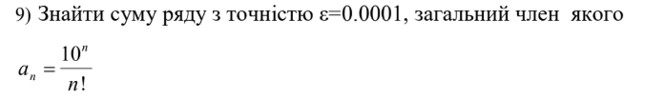
Рис. 1 умова завдання лаб 2

Завдання №2 Lab# programming: Lab 3
- Деталі завдання: Для х, що змінюється від a до b з кроком (b-a)/k, де (k=10), обчислити функцію f(x), використовуючи її розклад в степеневий ряд у двох випадках: а) для заданого n; б) для заданої точності ε (ε=0.0001). Для порівняння знайти точне значення функції.

Рис. 2 умова завдання лаб 3

Завдання №3 Practice# programming: Class Practice Task
- Ви пишете програму обліку особистих витрат. Користувач задає бюджет на місяць і вводить суму витрат за кожен день. Далі програма аналізує ці дані через меню: показує статистику, знаходить найдорожчі дні й перевіряє, чи вистачає бюджету. Дні без покупок теж бувають. У різних обчисленнях вони враховуються по-різному.

Завдання №4 Practice# programming: Self Practice Task 1
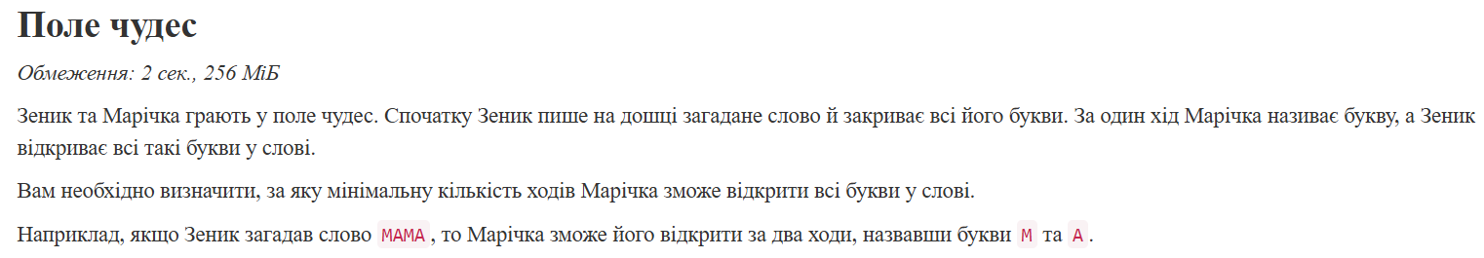
Рис. 3 умова завдання 1 селф практики

Завдання №5 Practice# programming: Self Practice Task 2
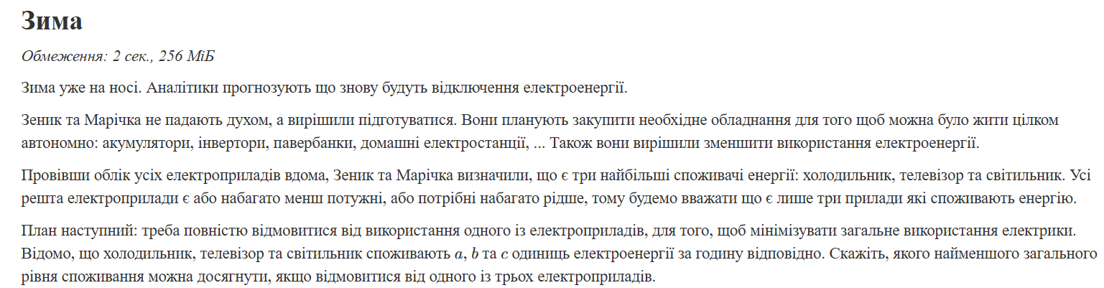

Рис. 4 умова завдання 2 селф практики
Завдання №6 Practice# programming: Self Practice Task 3
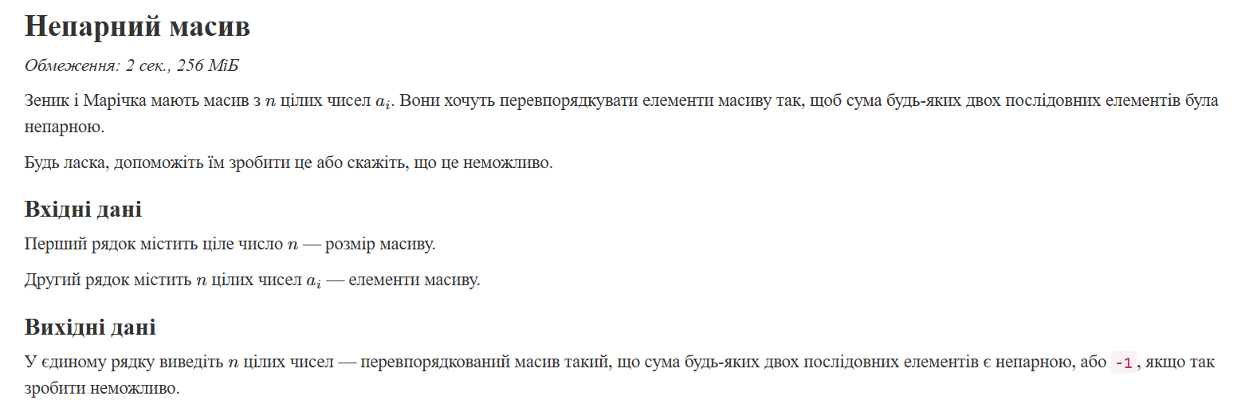
Рис. 5 умова завдання 3 селф практики

2. Дизайн та планована оцінка часу виконання завдань:
Завдання №3 Practice# programming: Class Practice Task
- Блок-схема:
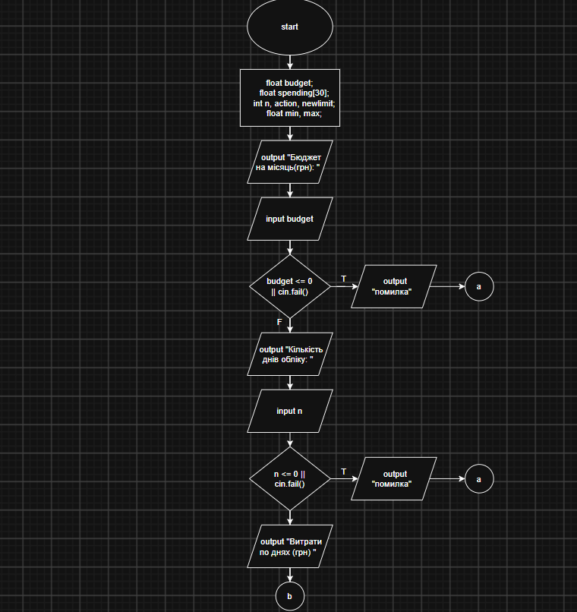
Рис. 6.1 Блок-схема до практичного завдання
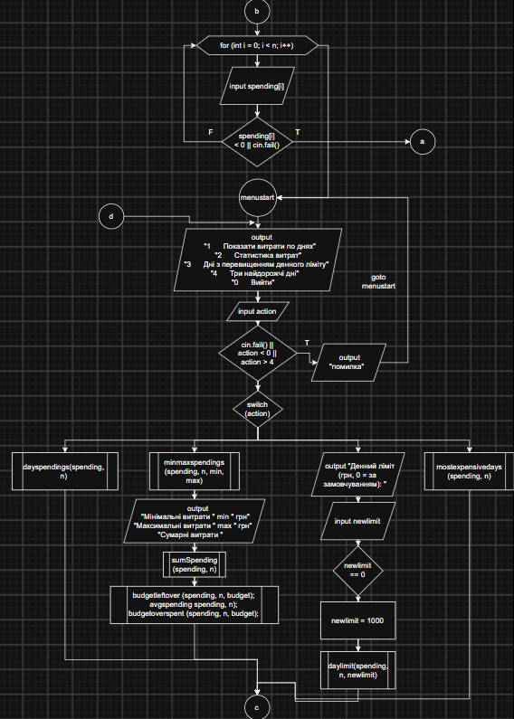
Рис. 6.2 Блок-схема до практичного завдання
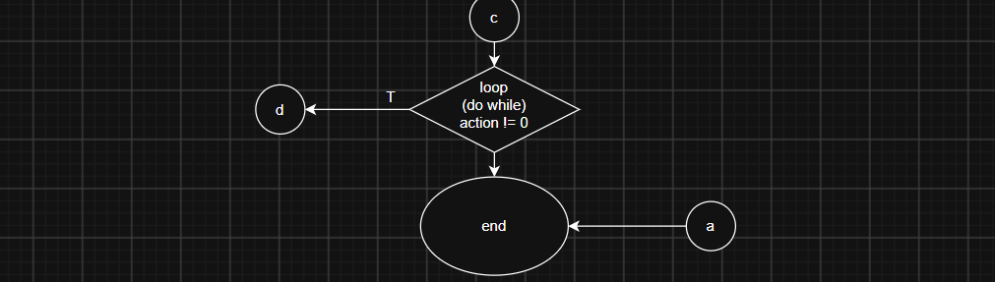
Рис. 6.3 Блок-схема до практичного завдання
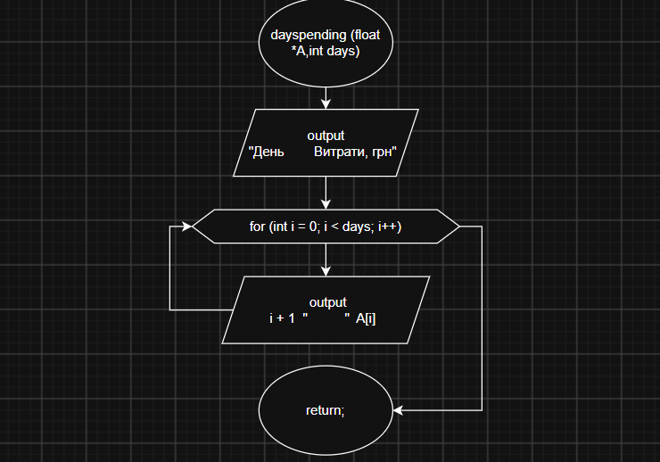
Рис. 6.4 Блок-схема до практичного завдання

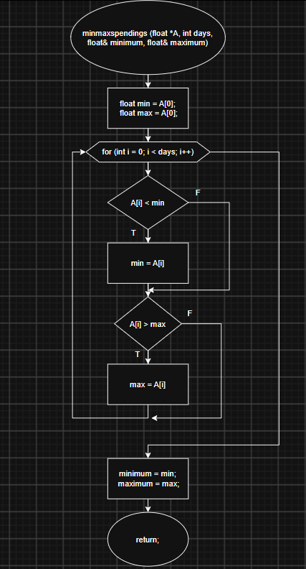
Рис. 6.5 Блок-схема до практичного завдання

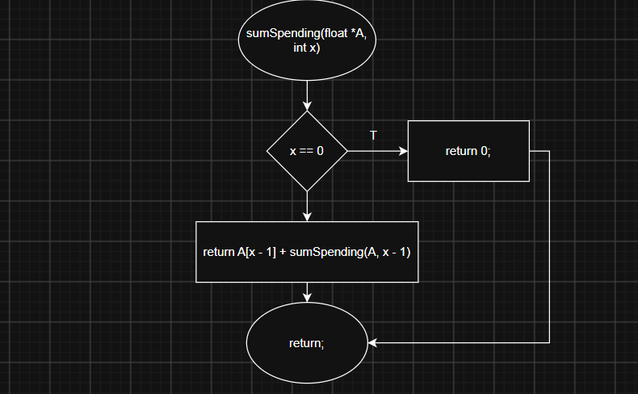
Рис. 6.6 Блок-схема до практичного завдання

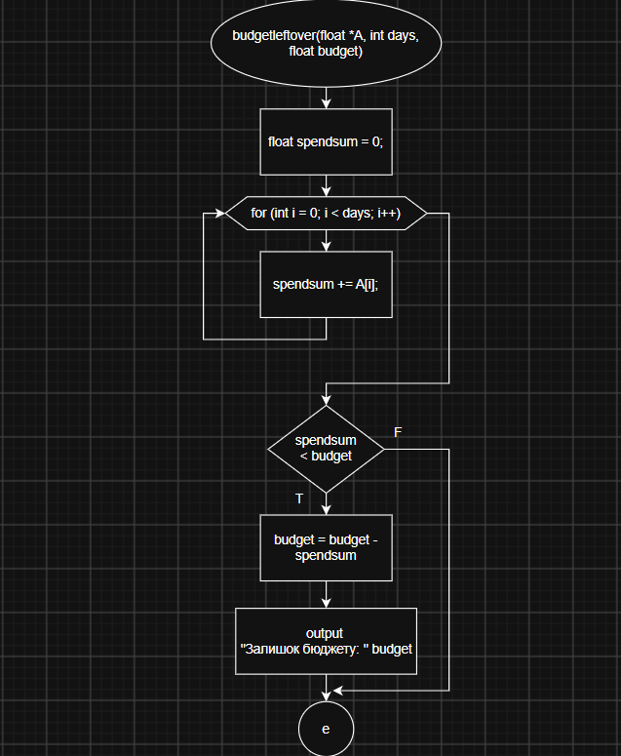
Рис. 6.7 Блок-схема до практичного завдання

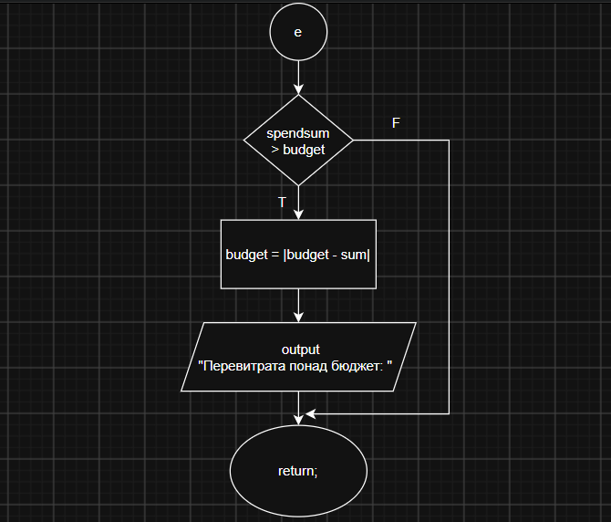
Рис. 6.8 Блок-схема до практичного завдання

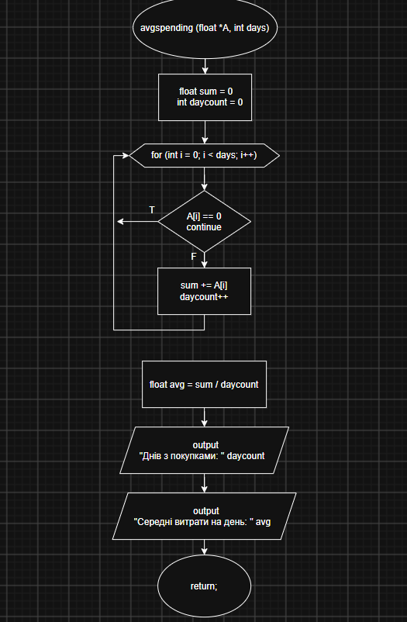
Рис. 6.9 Блок-схема до практичного завдання

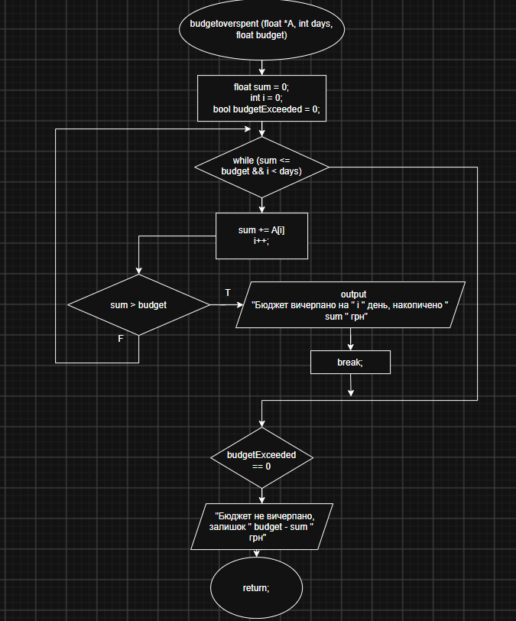
Рис. 6.10 Блок-схема до практичного завдання

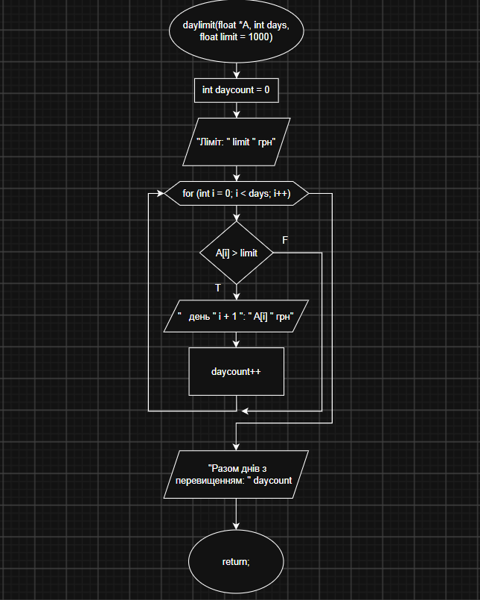
Рис. 6.11 Блок-схема до практичного завдання

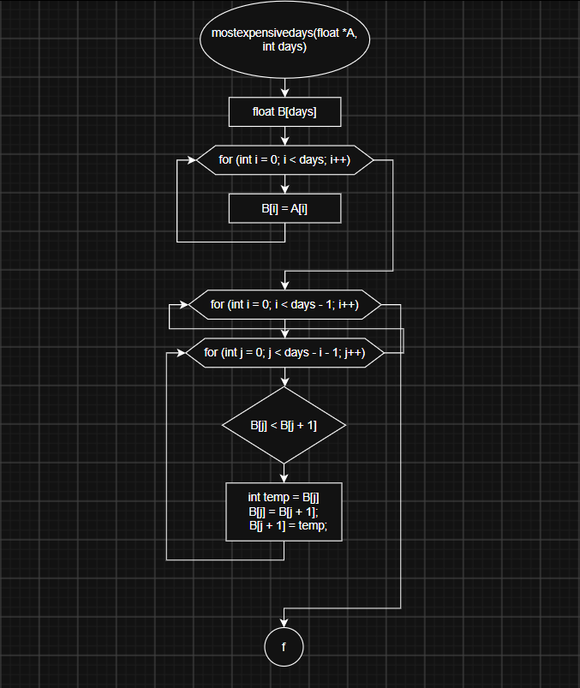
Рис. 6.12 Блок-схема до практичного завдання

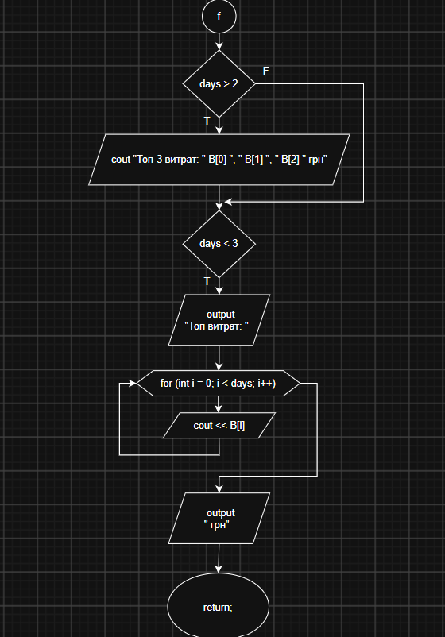
Рис. 6.13 Блок-схема до практичного завдання
- Планований час на реалізацію: 2 дні

3. Код програм з посиланням на зовнішні ресурси:
Завдання №1 Lab# programming: Lab 2 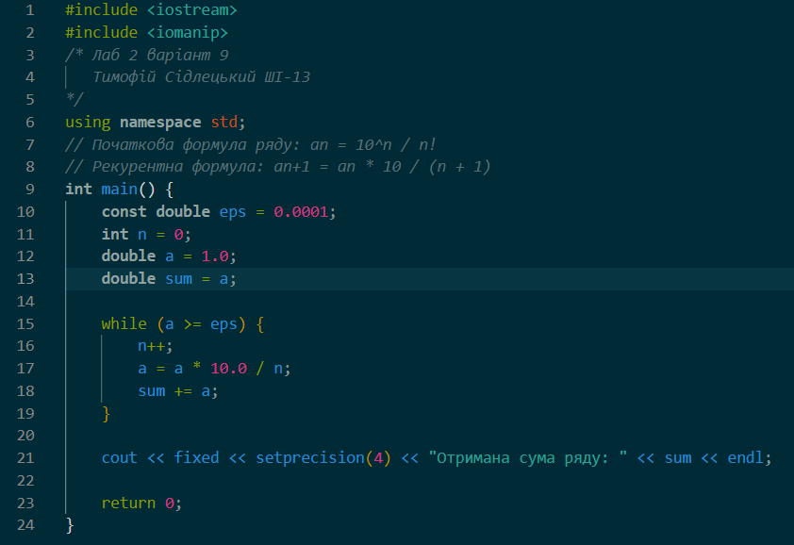
Рис. 7 код до лаб 2

Посилання на файл коду в пулреквесті: https://github.com/artificial-intelligence-department/ai_programming_playground_2026/pull/419/changes#diff-8e7122cef3a01789051a9263f5d72037e8997a40e97262a19ca52dfc4097f6f0

Завдання №2 Lab# programming: Lab 3 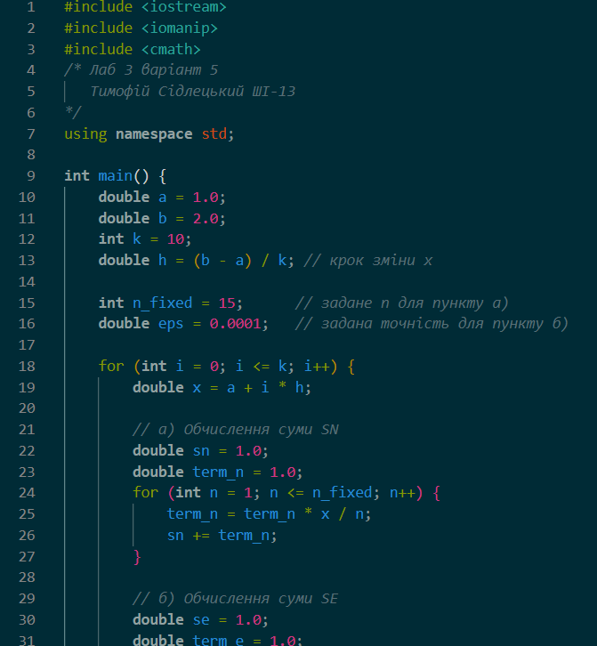
Рис. 8.1 код до лаб 3
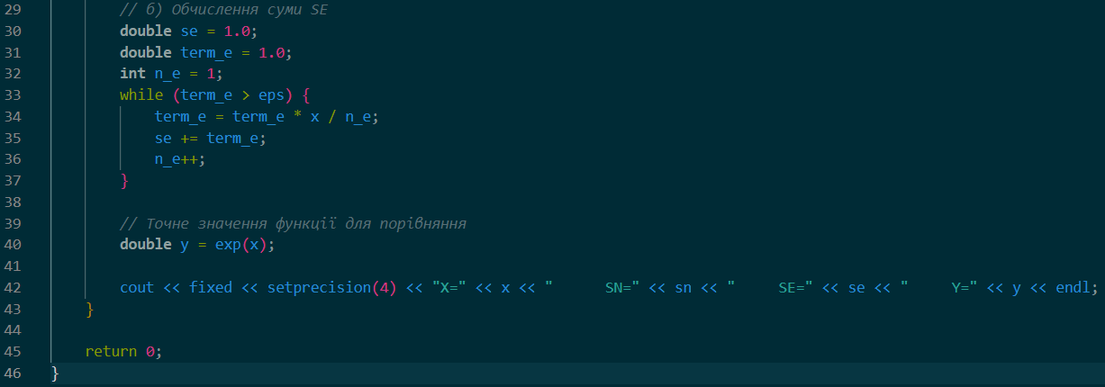
Рис. 8.2 код до лаб 3
Посилання на файл коду в пулреквесті: https://github.com/artificial-intelligence-department/ai_programming_playground_2026/pull/419/changes#diff-1c7d36bd03a177f9f6d8f293b4b717fcea253f7f0ba3f7104cc35177fef10dd8
Завдання №3 Practice# programming: Class Practice Task
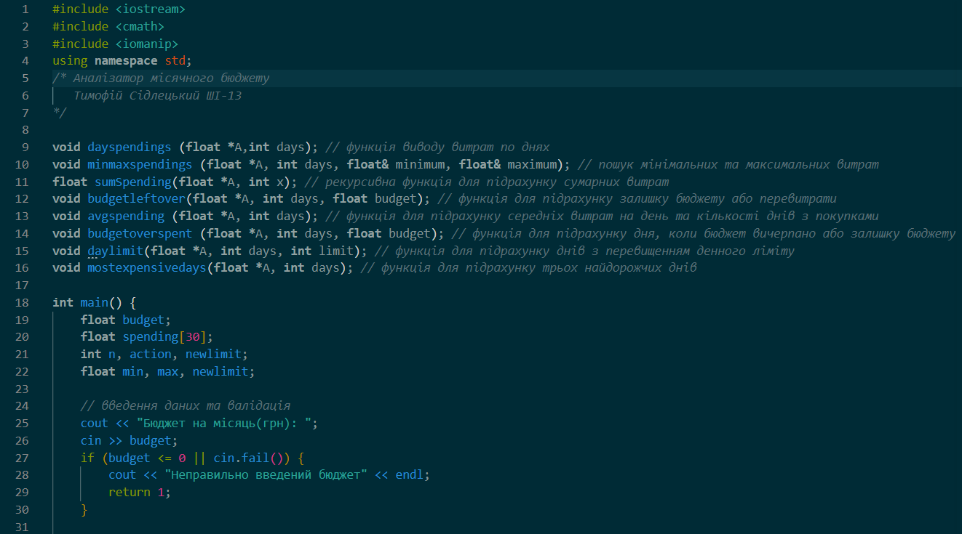
Рис. 9.1 код до практичного завдання
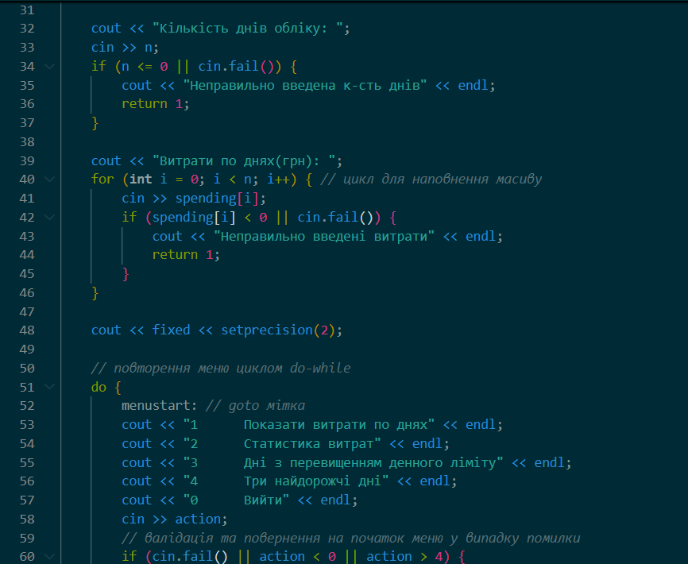
Рис. 9.2 код до практичного завдання
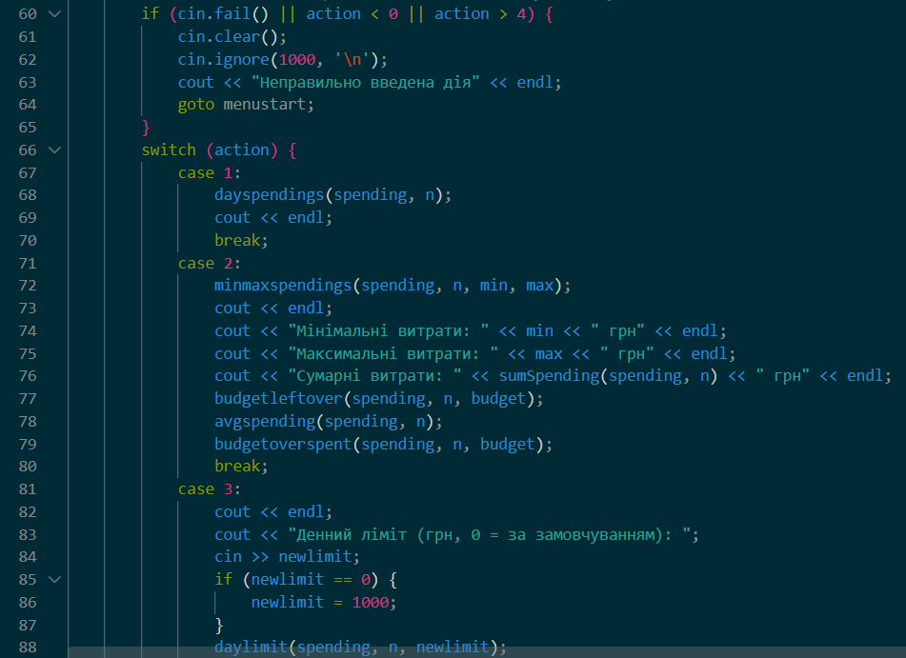
Рис. 9.3 код до практичного завдання
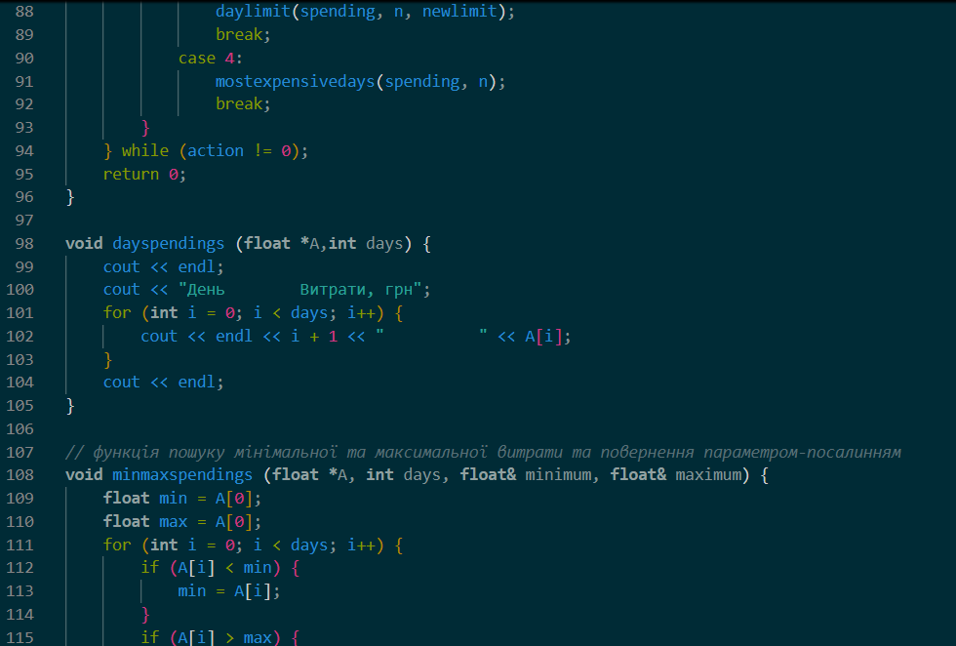
Рис. 9.4 код до практичного завдання

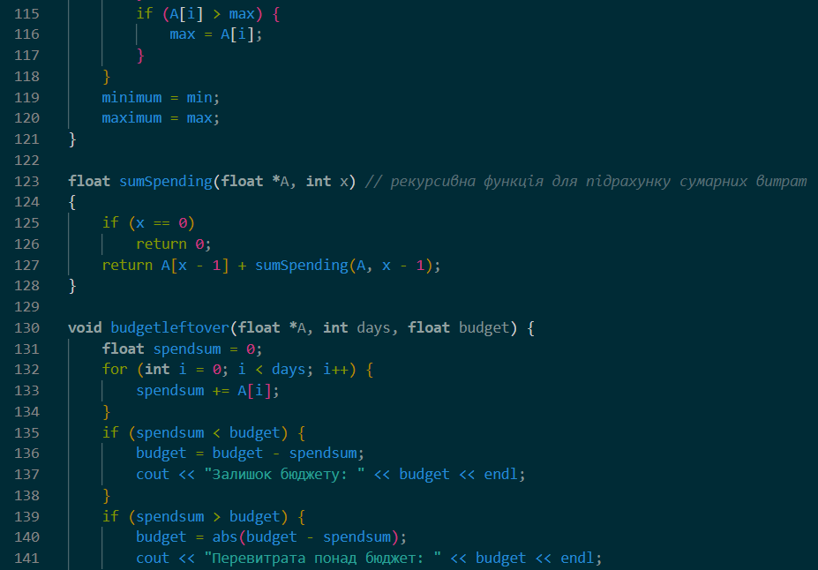
Рис. 9.5 код до практичного завдання

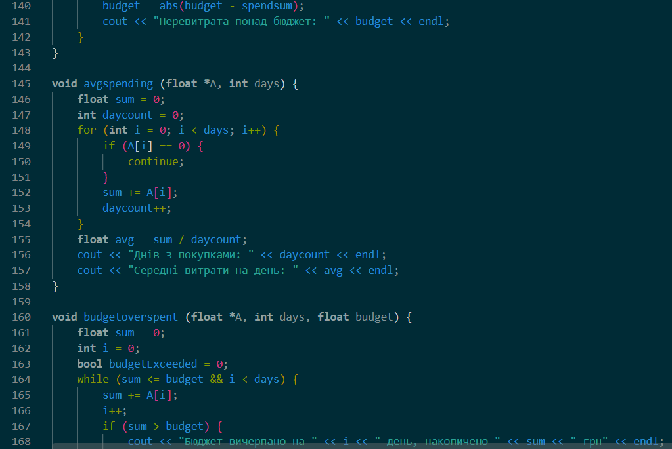
Рис. 9.6 код до практичного завдання

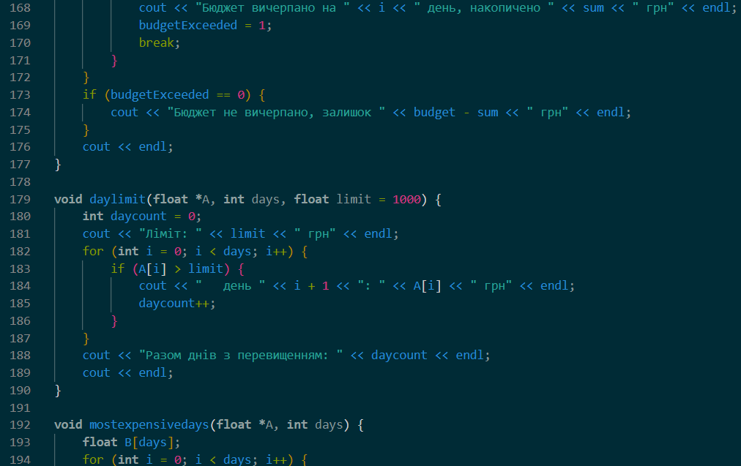
Рис. 9.7 код до практичного завдання

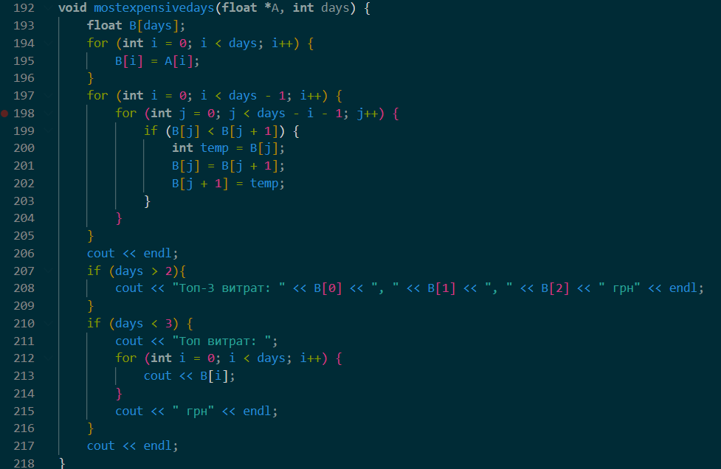
Рис. 9.8 код до практичного завдання
Посилання на файл коду в пулреквесті: https://github.com/artificial-intelligence-department/ai_programming_playground_2026/pull/419/changes#diff-4215b5417d286727c8a33f01e64b7c43a709217d9e6430446365af0eea77b320

Завдання №4 Practice# programming: Self Practice Task 1
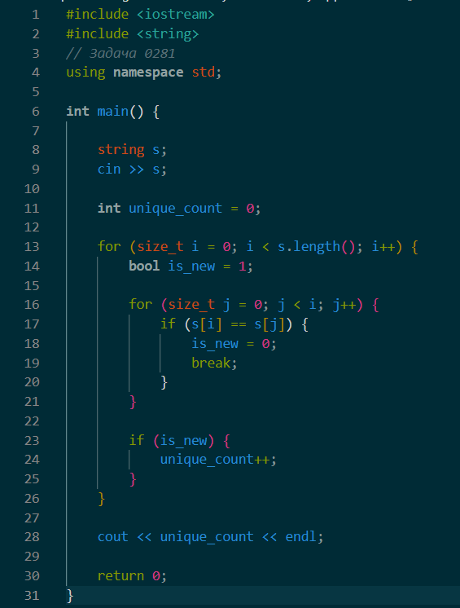
Рис. 10 код до задачі 1 селф практики
Посилання на файл коду в пулреквесті: https://github.com/artificial-intelligence-department/ai_programming_playground_2026/pull/419/changes#diff-8715986f1092c82dfe697077b208e2c25853cc168438b41acafa36189c6af0cc
Завдання №5 Practice# programming: Self Practice Task 2
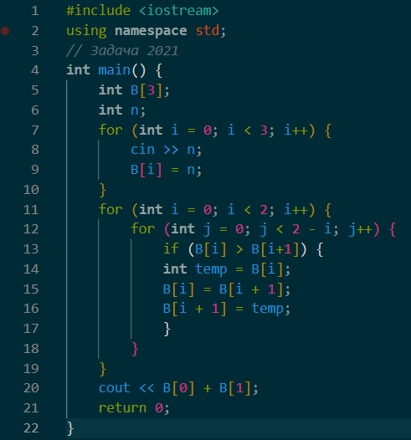
Рис. 11 код до задачі 2 селф практики
Посилання на файл коду в пулреквесті: https://github.com/artificial-intelligence-department/ai_programming_playground_2026/pull/419/changes#diff-2d0a01473168b9348bb70d86a9224df11be5b9bff6652b8babb3cebbde90f3f8

Завдання №6 Practice# programming: Self Practice Task
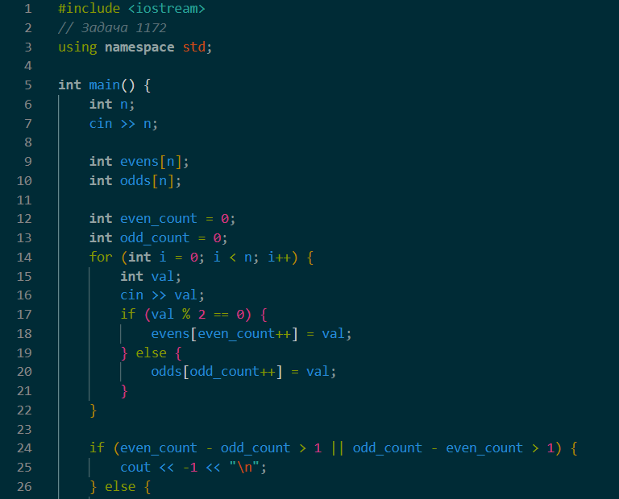
Рис. 12.1 код до задачі 3 селф практики
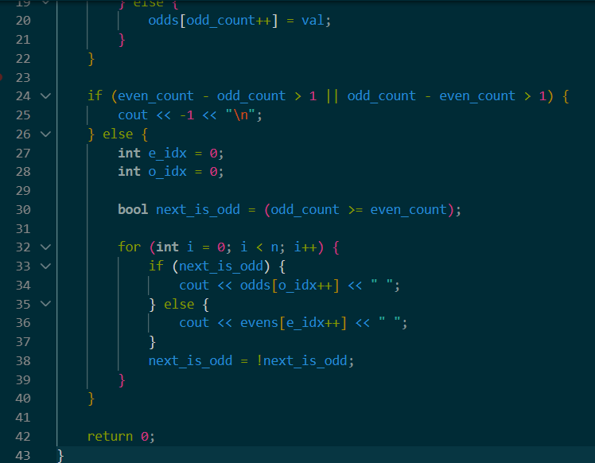
Рис. 12.2 код до задачі 3 селф практики

Посилання на файл коду в пулреквесті: https://github.com/artificial-intelligence-department/ai_programming_playground_2026/pull/419/changes#diff-7a6e97d4b6934351bd8b2fd5d7c91ca212bbad316ad50b8fba2e36c99ad735cc

5. Результати виконання завдань, тестування та фактично затрачений час:
Завдання №1 Lab# programming: Lab 2
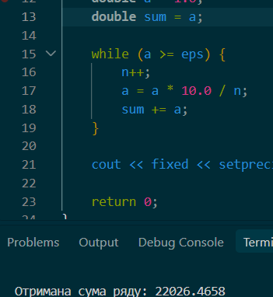
Рис. 13 виконання коду задачі лаб 2
Час затрачений на виконання завдання: 30 хв
Завдання №2 Lab# programming: Lab 3
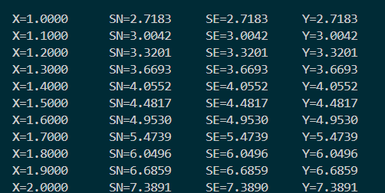
Рис. 14 виконання коду задачі лаб 3
Час затрачений на виконання завдання: 40 хв
Завдання №3 Practice# programming: Class Practice Task
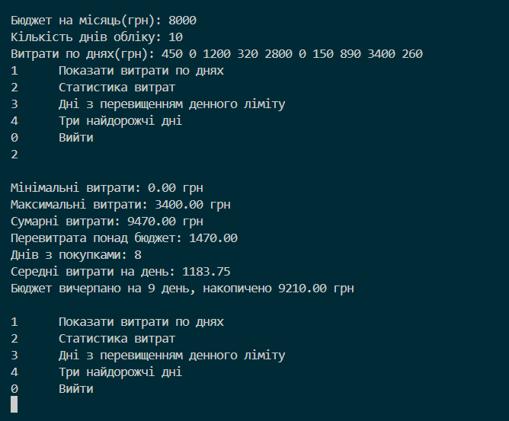
Рис. 15 виконання коду практичного завдання
Час затрачений на виконання завдання: 2 дні
Завдання №4 Practice# programming: Self Practice Task 1
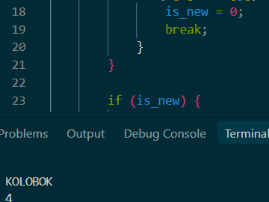
Рис. 16 виконання задачі 1 селф практики

Завдання №5 Practice# programming: Self Practice Task 2
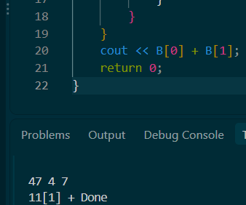
Рис. 17 виконання коду задачі 2 селф практики
Завдання №6 Practice# programming: Self Practice Task 3
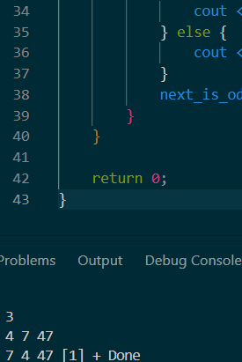
Рис. 18 виконання коду задачі 3 селф практики

6. Кооперація з командою:
- Зустріч з командою 19.10.26
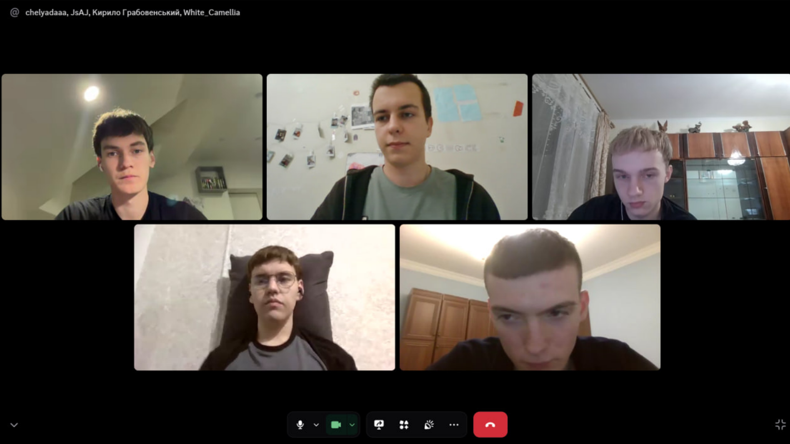
Рис. 18 Перша зустріч з командою

Висновки:
Під час виконання лабораторної роботи я опанував навички роботи з простими та вкладеними циклами for і while, а також навчився створювати і застосовувати функції для структурування коду. Реалізував рекурсивний підхід для обчислення сум та практично застосував одновимірні масиви для збереження і обробки даних на прикладі розробки програми-аналізатора місячного бюджету.

